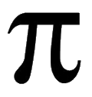 | Relazione tra il numero di lati della base e il numero di vertici, spigoli e facce di un prisma
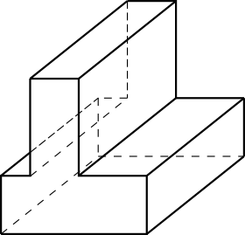
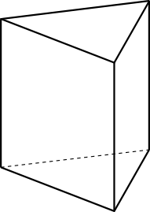
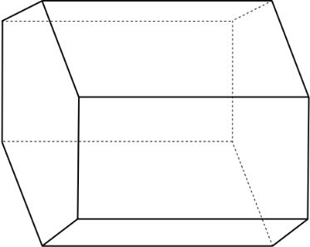
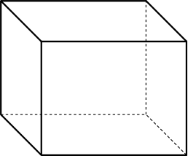

Completa la tabella:
Nome | Numero di lati della base del prisma | Numero di vertici del prisma | Numero di spigoli del prisma | Numero di facce del prisma
Prisma triangolare | 3
Prisma quadrangolare | 4
Prisma pentagonale | 5
Prisma esagonale | 6
Prisma ettagonale | 7
Prisma ottagonale | 8
Prisma ennagonale | 9
Prisma decagonale | 10
…
Prisma n-agonale | n

